Активные формы работы с родительским сообществом
и учениками для повышения результатов обучения МБОУ СОШ с.Чаатинский им К.О.Шактаржыка.
Семья и школа – это берег и море.
На берегу ребенок делает свои первые
шаги, получает первые уроки жизни,
а потом перед ним открывается
необозримое море знаний, и курс
в этом море прокладывает школа.
Это не значит, что он должен
совсем оторваться от берега.
Л.А. Кассиль.
Каждый родитель хочет видеть в своем ребенке компетентную всесторонне развитую личность, обладающую крепким фундаментом знаний, нацеленную на получение высокого результата в своей деятельности, честную и справедливую, внимательную и великодушную, профессионально ориентированную, способную принимать правильные решения в экстренных ситуациях и многое другое.
Согласно новой образовательной траектории родители являются непосредственными участниками учебно-воспитательного процесса. Не секрет, что правильное и грамотное взаимодействие таких социальных институтов, как семья и образовательное учреждение, дают основу для благоприятного развития, воспитания и обучения подрастающего поколения.
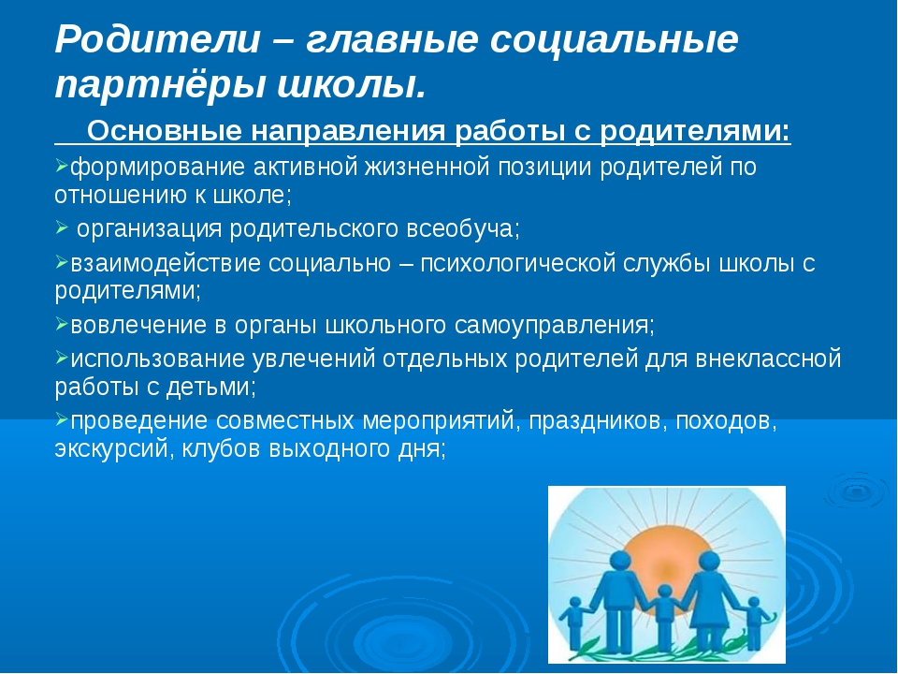
Всего семей в МБОУ СОШ с.Чаатинский -81, полные семьи-53, неполные семьи-28, благополучные-14, неблагополучные-2, многодетные -16, малообеспеченные-49,СОП семьи-4.
В начале учебного года разработано положение родительского комитета школы, план работы родительского комитета, составлен список общешкольной родтройки.(Саган-оол Л.Д-председатель , Таспан-оол Ч.Б-зампредседателя, Кызыл-оол А-Х.А-член)
В общешкольных и классных родительских собраниях рассматриваем вопросы, мероприятии направленные на повышения уровня педагогической грамотности родителей. После рассмотрения вопросов по педагогической грамотности родителей , они дают свои плоды. Но также остается большой пласт, обладающий низким уровнем педагогических знаний, постоянно испытывающий затруднения при решении проблем личностного и психического развития детей.
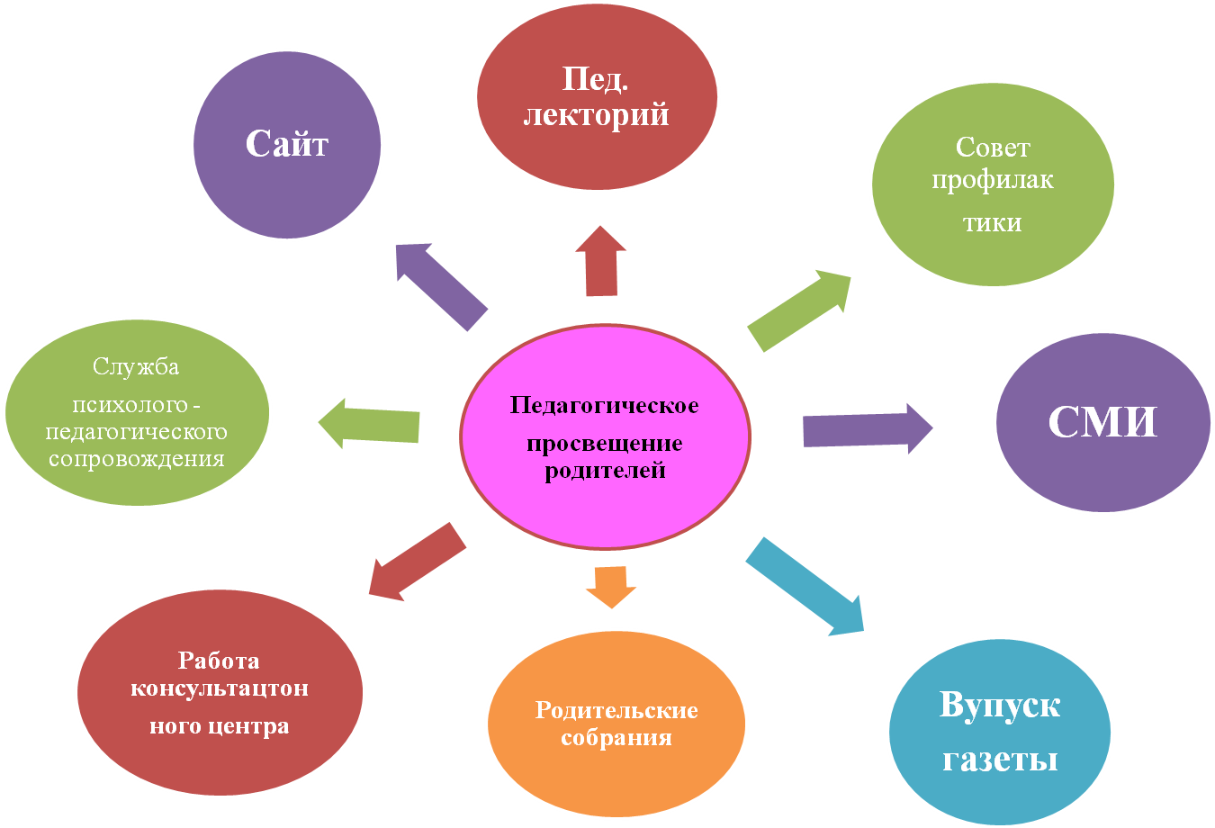
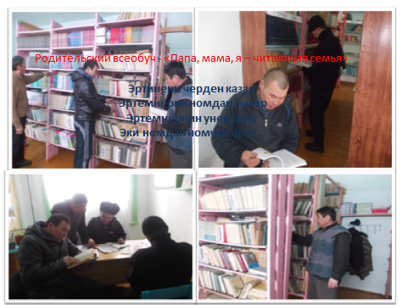
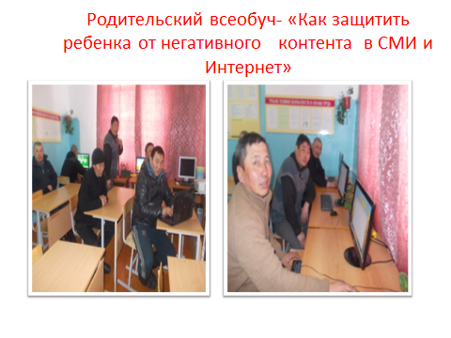
На протяжении всего существования школы неразрывно с ним существует проблема родителей в учебно-воспитательном процессе.
В общешкольных и классных родительских собраниях часто говорим о соблюдении режима дня школьника и почему необходим распорядок. Объясняем родителям и детям , что строгое соблюдение режима дня помогает школьнику больше успевать, воспитывает последовательность, силу воли, трудолюбие. При соблюдении распорядка в организме вырабатываются условные рефлексы: каждая предыдущая деятельность становится сигналом к последующей, это позволяет легко переключаться с одного занятия на другое. Кроме того, так соблюдается баланс между рабочей деятельностью и отдыхом.
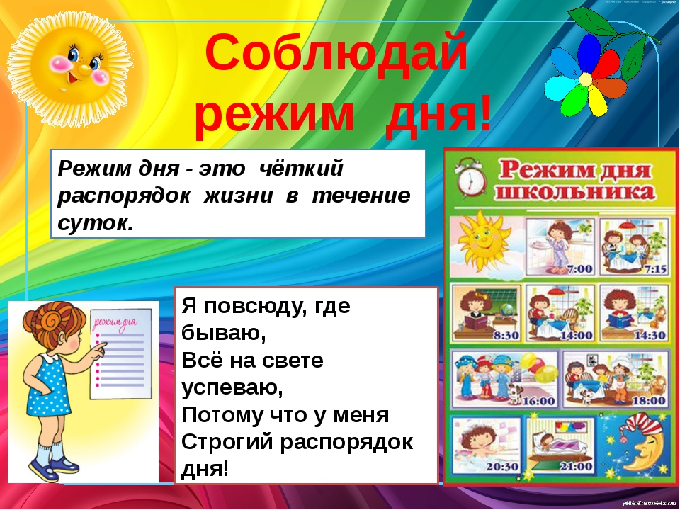

Главная задача родителей необходимо привить ребенку осознание важности выполнения заданий наравне с занятиями, которые выполняют взрослые. Ребенок должен выработать привычку обязательного выполнения заданий, и непременно ощущать уважительное отношение к своему занятию со стороны родителей, понимать ценность и серьёзность своего труда.
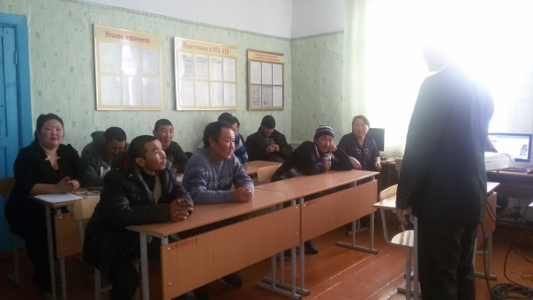

Мы работаем по работе с родителями традиционными(родительские собрании, общешкольные и общеклассные конференции, индивидуальное общение , посещение на дому, общение по телефону, через социальных сетей.) и нетрадиционными формами и главной целью которых является их обогащение педагогическими знаниями и навыками. Часто используем методы работы с родителями - наблюдение; беседа; тестирование; анкетирование.
В данное время наибольшей популярностью среди педагогов пользуются нетрадиционные формы взаимодействия с родителями. Главная цель такого взаимодействия - установление неформальных контактов между родителями и педагогами и их привлечение к образовательному процессу в школе.
В основе новых форм взаимодействия лежит принцип партнерства и диалога. Явным плюсом подобного диалога является не навязывание конкретной точки зрения, а помощь в поиске собственного решения для выхода из проблемной ситуации.
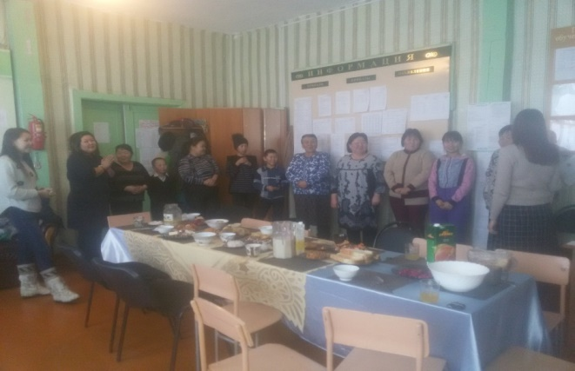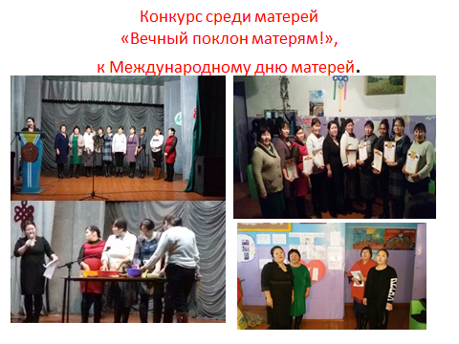
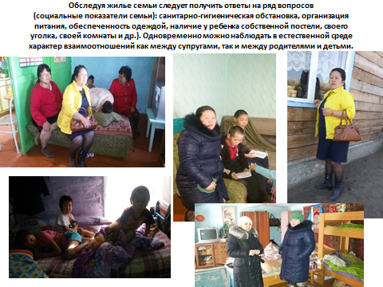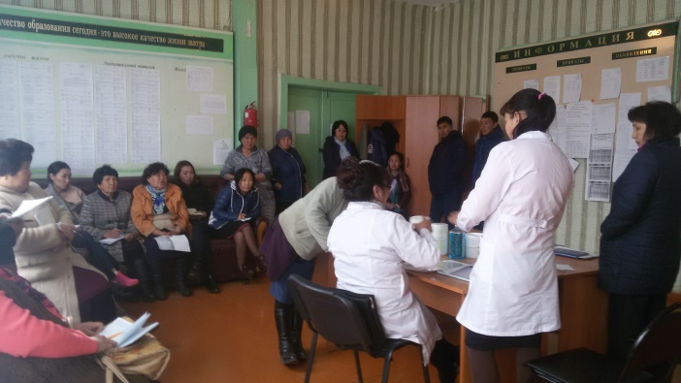
При любой форме взаимодействия важная роль отводится анкетированию, тестированию и социологическому опросу родителей и педагогов.
В нашей школе при решении учебных проблем педагоги и родители работают над следующими способами взаимодействия:
1.совместное изучение особенностей и способностей детей;
2.выявление проблем ребёнка в учёбе и поиск способов их решения с привлечением других педагогов и самого ученика;
3.составление программы развития ребёнка (на перспективу);
4.обсуждение, анализ учебных достижений ребёнка, коллектива класса совместно с родителями;
5.знакомство родителей с особенностями учебных планов, образовательных стандартов, требованиями к учащимся, согласование этих требований;
6.согласование с мнение родителей на введение специальных предметов, курсов, факультативов;
При выборе наиболее эффективного способа взаимодействия с родителями педагог предлагает на выбор варианты участия в учебном процессе.
1.выполнение индивидуально или совместно с детьми творческих домашних заданий (составление кроссвордов, газеты, викторины и конкурсов, написание сочинения);
2.организация экскурсия (на природу, в музей, на предприятие, по различным городам);
3.выступление на классных часах или уроках перед учениками, проведение части урока;
4.семейные конкурсы и соревнования;
5.совместные проекты и исследования;
6.подготовка различных мероприятий;
7.обсуждение проблемной ситуации и поиск выходов из нее.
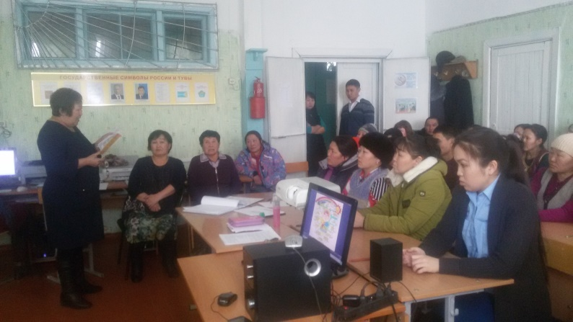
Особое место во взаимодействии родителей и педагога отводится психолого-педагогическому сопровождению. Формы психолого-педагогического сопровождения:
- лекция – подробное раскрытие содержания и сущности проблемы воспитания. Главное – анализ педагогических ситуаций.
- родительская конференция – обсуждение важных и насущных проблем общества, школы, коллектива, членами которых являются дети. Родительские конференции имеют большое значение в системе воспитания подрастающего поколения. Важными темами являются конфликты в детских коллективах, вредные привычки, проблемы взаимодействия детей и родителей. К подготовке родительских конференций необходимо привлечь психолога или социального педагога. Их задачей является проведение социологических и психологических опросов по проблемным вопросам, а также ознакомление с итогами и выводами. Родители принимают непосредственное участие в обсуждении на основе анализа собственного опыта. Итогом конференции должны стать решения и набор мероприятий по проблеме.
- родительские тренинги – ознакомление родителей с основными педагогическими приемами, актуальными вопросами воспитания и обучения детей.
- тренинг - выработка у родителей умений по воспитанию детей, эффективному выходу из проблемной ситуации, тренировке педагогических умений и навыков. Это одна из самых эффективных форм взаимодействия, направленная на коррекцию и улучшение отношений родителей со своим ребенком, сделать его более открытым и доверительным. Участи е обоих родителей на тренинге обязательно. От этого зависит эффективность и быстрота результата. Максимальная численность посещающих занятие 12-15 человек. Активность родителей на тренинге и постоянное посещение – залог успеха. Для получение устойчивого результата необходимо посещение 5-8 занятий. Тренинги должны проводиться школьным психологом или приглашенным специалистом. Они помогут родителям вновь ощутить себя ребенком, пережить снова детские впечатления.
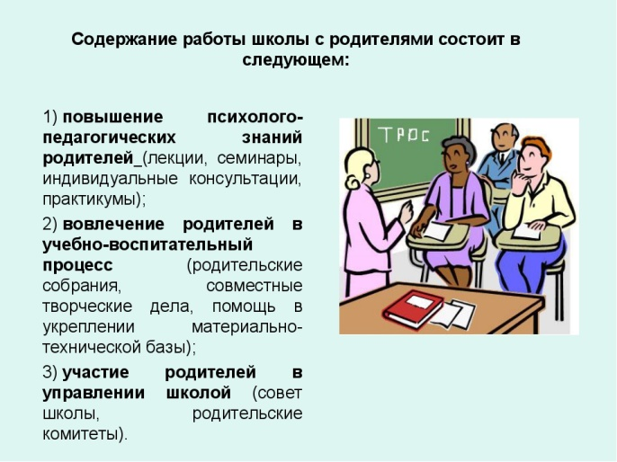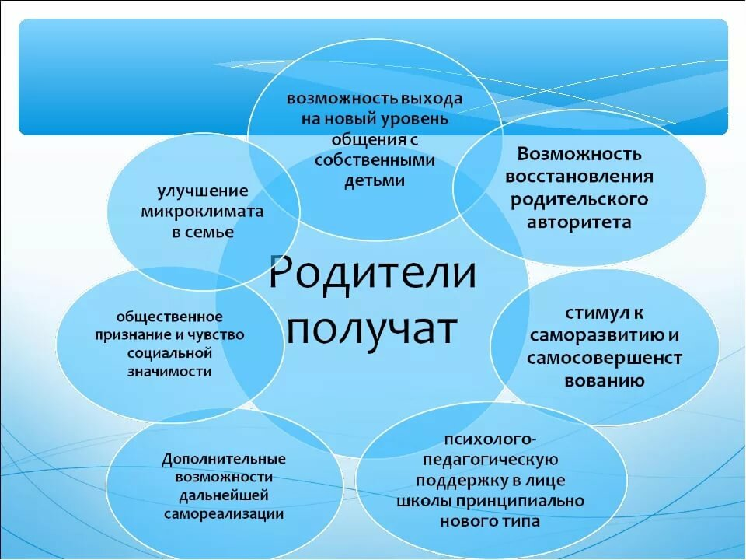
Родители с особым энтузиазмом выполняют такие тренинговые задания как «крокодил», «любимая игрушка», «сказочный мир», «детские мечты», «воспоминания», «сказка о моей семье».
- круглый стол – обсуждение наиболее острых вопросов, касающихся воспитания детей, обмен опытом по проблемной ситуации, тренировка педагогического мышления
- открытый урок – ознакомление родителей с программой учебного предмета, календарно тематическим планированием, особенностями преподавания в условиях ФГОС, методами, формами, способами преподавания, требованиями учителя. Такие уроки помогают избежать конфликтных ситуаций и недопонимания в отношениях родителей и педагога относительно учебного процесса.
- Индивидуальная консультация – обмен информацией родителей и педагога, дающей реальную информацию по уровню обученности ребенка, трудностях, возникающих в учебном процессе, его поведении, социальном окружении, склонностях и т.д. Данная форма взаимодействия наиболее необходима при наборе класса педагогом. Она помогает преодолеть беспокойство и тревоги родителей, при разговоре о своем ребенке. При подготовке к консультации, необходимо заранее подготовить ряд вопросов, которые могут помочь при планировании работы с классом. Такие консультации носят индивидуальный и ознакомительный характер, а также способствует налаживанию контакта между родителями и педагогом. Учитель при этом выясняет наиболее важную информацию для профессиональной деятельности.
- особенности здоровья;
- увлечения, интересы;
- модель общения в семье;
- моральные ценности и нормы семьи;
- особенности поведения и поведенческие реакции;
- черты характера;
- посещение семьи – знакомство и условиями жизни и быта семьи, работа с родителями;
- родительское собрание (общешкольное, классное) - осмысление на основе педагогики воспитательного процесса.
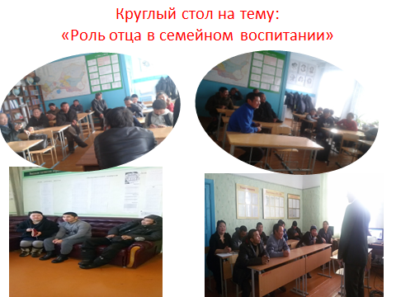
Общешкольные собрания проводятся в нашей школе 4 раза в год. Главная цель род.собраний – ознакомление родителей с целями, задачами, направлениями деятельности нашей школы, нормативно-правовыми актами, регулирующими деятельность школы, итогами проделанной работы. Данные собрания проходят в виде отчета деятельности школы за определенный период. Обычно на них выступают администрация, родительский комитет школы. В общешкольных родительских собраниях награждаем семей с высокими результатами воспитательной деятельности.
Классные руководители проводят классные родительские собрания минимум 4 раза в год. Главная цель – постановка учебно-воспитательных задач, поиск и определение направлений сотрудничества родителей и образовательного учреждения, планирование воспитательной работы, рассмотрение педагогических ситуаций. Зачастую классные родительские собрания проводятся один раз в четверть. Данное мероприятие для родителей служит не только по приобретению информации об успеваемости ребенка, но и стимулом к просвещению, расширению кругозора, стать хорошим родителем и примером для подражания для своего ребенка. Родительское собрание помогает проанализировать достижения детей в учебной деятельности, скорректировать процесс обучения.
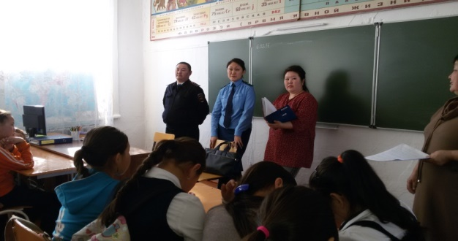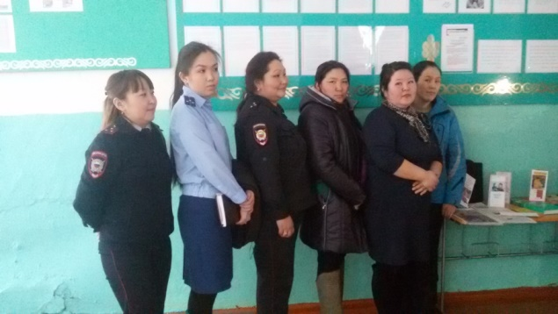
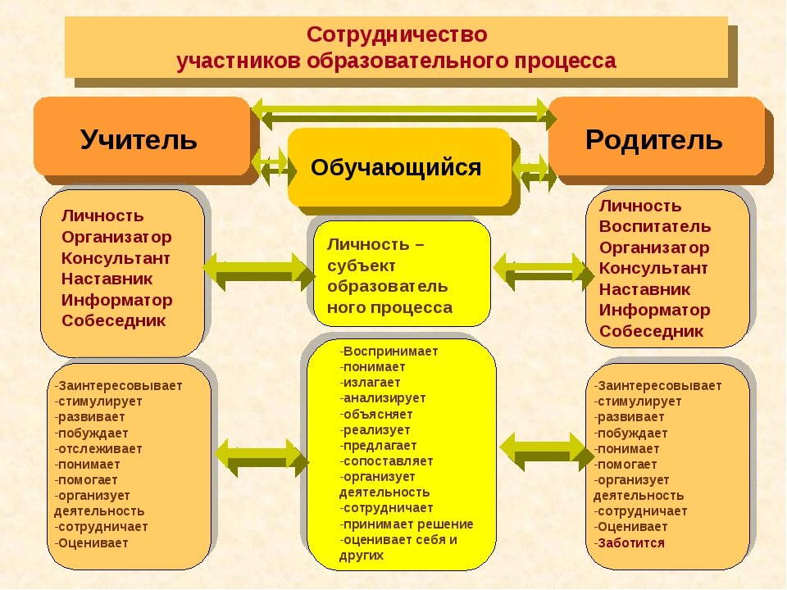
Вывод : Успех воспитания заложен в триединстве «Учитель-ученик-родитель». Только в процессе взаимодействия педагогов и родителей можно решать проблему развития личности ребенка.

